https://c.estrepublicain.fr/economie/2025/12/15/capteurs-intelligents-e-learning-expertises-de-terrain-wetruf-modernise-la-culture-de-la-truffe
La start-up du jour (8/14) Capteurs intelligents, e-learning, expertises de terrain : Wetruf modernise la culture de la truffe
Chaque jour, partez à la rencontre d’une start-up lorraine qui innove dans son domaine. Aujourd’hui, focus sur Wetruf. Depuis six ans, la start-up nancéienne accompagne les porteurs de projets en trufficulture avec des formations et un outil technique novateur. En cherchant à s’adapter pour continuer à se développer.
Anthony Guille - 15 déc. 2025 à 11:50 - Temps de lecture : 3 min
| Veuillez fermer la vidéo flottante pour reprendre la lecture ici.
Surnommée le diamant noir, la truffe fascine. Mais si la France en produit cinquante tonnes environ par an, sa culture nécessite une méthode et une bonne dose de savoir-faire. C’est pour accompagner les trufficulteurs que Claude Murat, chercheur à l’INRAE de Champenoux, et Flora Todesco ont décidé en 2019 de lancer la société Wetruf.
« Nous sommes un bureau d’études et un organisme de formation qui accompagnons les porteurs de projet en trufficulture », détaille Flora Todesco, dans les locaux de la start-up dans le quartier Rives de Meurthe à Nancy, « concrètement, on propose de la formation, du conseil, des expertises de terrain pour accompagner ces porteurs de projets de A à Z, de l’étude de faisabilité du terrain agricole jusqu’à la mise en place de la truffière et son entretien, afin de leur permettre une production de truffes ».
Depuis 2019, Wetruf a ainsi noué entre 1 000 et 1 500 contacts en France mais aussi à l’étranger en leur proposant notamment un lecteur de potentiel hydrique et de température au sol, le pF Tracer One +, qui se décline en version connectée depuis 2024.
Six ans après sa création, la start-up réalise un chiffre d’affaires de près de 180 000 euros annuels et a vendu ses capteurs dans une douzaine de pays. Un résultat encourageant pour un marché aussi spécifique.
Les Américains sont notamment très friands de truffes et veulent bénéficier du savoir-faire français en la matière
Fiora Todesco, créatrice de Wetruf
Un troisième associé
Pour franchir un cap, Wetruf a accueilli un troisième associé. Fondateur de Digilor, Florent Gundermann a rejoint l’aventure au début de l’année dernière. « Il a comblé un trou dans la raquette entre guillemets en apportant une vision plus économique de notre business », poursuit Flora Todesco, « cela nous a permis de faire un état des lieux ». Et forcément, voir les axes possibles pour continuer à se développer…
Dans cette optique, Wetruf a notamment créé une plateforme numérique de e-learning. « Il y a à la fois des vidéos, des articles, des revues de presse, des webinaires, des podcasts », souligne la dirigeante, « on va aussi interviewer des acteurs sur le terrain. On essaie de centraliser tout notre savoir-faire sur la trufficulture ».
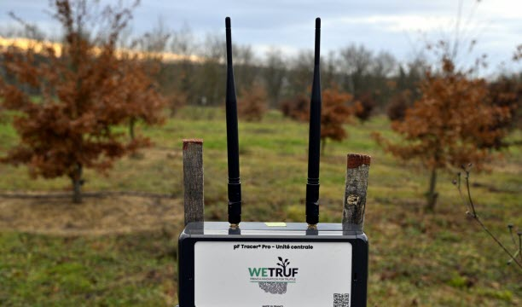
Wetruf a vendu ses capteurs dans une douzaine de pays. Photo Alexandre Marchi
Quand Wetruf forme à… La Réunion
La start-up entend également regarder au-delà de l’Hexagone pour continuer à se développer. « Il y a un engouement grandissant pour la truffe », lâche Flora Todesco, « les Américains sont notamment très friands de truffes et veulent bénéficier du savoir-faire français en la matière. Le problème, c’est que les pépiniéristes français n’arrivent pas à expédier des plants outre-Atlantique car la procédure est compliquée au niveau des douanes ».
Mais alors que le diamant noir est prisé dans de nombreux pays, le potentiel semble malgré tout énorme. Récemment, la start-up a ainsi dispensé une formation sur l’Ile de la Réunion pour accompagner les acteurs qui souhaiteraient se lancer sur place. « C’est un bon exemple de développement de la trufficulture sur des territoires où la truffe n’est pas présente naturellement car La Réunion se trouve dans l’hémisphère sud », note Flora Todesco, « ce sont pourtant des territoires à fort potentiel car ils présentent des climats et des terres qui peuvent correspondre au développement de la trufficulture ». Et Wetruf a les outils nécessaires pour concrétiser les projets des trufficulteurs…

